ЭКСПО тарихы

Бүкіләлемдік көрмелер тарихы
Бүкіләлемдік көрмелер тарихы 1851 жылы Лондонда өткізілген «Барлық халықтардың өндірістік жұмыстарының ұлы көрмесінен» басталып, бүгінгі күнге дейін жалғасуда.
1928 жылы Парижде көрме қызметін реттеу мақсатында Халықаралық көрме бюросы (ХКБ) құрылды. Бүгінгі күні ол өте ежелгі және өкілетті халықаралық құрылымдардың бірі (оған 166 ел мүше). Халықаралық көрме бюросы халықаралық көрмелер принциптері мен мақсаттарының сақталуын, халықаралық қызметтесу шеңберінде білім беру, инновациялар саласында, жалпыадамзат мәселелері бойынша пікір алмасу жөніндегі ғаламдық сұқбат-кездесулер ұйымдастыруды қадағалайды.
ЭКСПО көрмесі
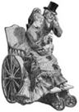
ХКБ 1876 жылғы Филадельфиядағы Бүкіләлемдік көрмеге келушілер
Бүкіләлемдік көрмелерді өткізу орны мен олардың тақырыбы саяси, экономикалық, жағрафиялық және мәдени ерекшеліктерді ескере отырып анықталады. XIX ғасырда, Өндірістік революциялар, романтизм және позитивизм қоғалыстары кезеңінде көрме қозғалысын дамытуға қолайлы жағдайлар туындады. Өзінің құрылғанынан бастап Көрмелер халықтар арасындағы ынтымақтастыққа ұмтылды; сондықтан олар бір мезгілде «витрина» және адамзат прогресімен байланысты мәселелерді талқылау жөніндегі форумдар болып табылды. Кейде Бүкіләлемдік көрмелермен қатар салтанатты даталар мерекеленді. Көрмелер өткен мен бүгінгінің және болашақтың арасындағы байланыстырушы буын. Мәселен, 1889 жылы Парижде Француз Революциясының жүз жылдығы атап өтілді, 1876 жылы Филадельфияда АҚШ тәуелсіздігінің жүз жылдық мерейтойы атап тойланды; 1893 жылы Чикагода және 1992 жылы Севильяде Американың ашылуының бес жүз жылдығы атап өтілді, ал 1915 жылы Сан-Францискода Панама каналының ашылуы мерекеленді.
Көрнекті ғимараттар. Экспериментальды қалалар
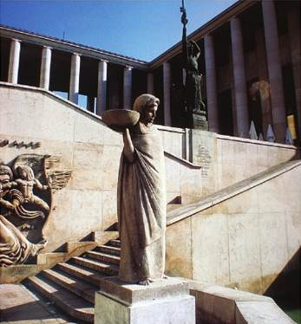
Токио сарайы, Архитектор Дондель мен Обер. Париж 1937жыл ХКБ.
В 1851 жылы Лондонда алғаш рет Бүкіләлемдік көрме қаланың орталығындағы барлық экспонаттар сыятын БІР ҒИМАРАТТА өткізілді. Ол үшін сол кезде жаңалық болып табылатын Хрусталь сарай салынды. Оның тіреу құралдарының оранжереясы өзінің жаңалығымен инженерлік конструкциямен, «Виктория Регия» алып кувшикасындағы қайталанытын суреттерімен ерекшеленді.
1855 жылдан бастап Бүкіләлемдік көрмені бір ғимаратта өткізу концепциясы ескіріп, көрме кеңістігін ұйымдастырудың жаңа нысаны – көрме алаңдары туындады. Сөйтіп, халықаралық көрме қалашықтары пайда болады. 1893 жылғы Чикагодағы “Ақ қала” осындай қалалардың алғашқы қарлығашы. Көрмелеуді бұлай ұйымдастыру салынған нысанардыкелешекте де пайдалануға мүмкіндік береді: экспозициялар көлдің айналасынағы араналар мен салаларда орналасты.
Бүкіләлемдік көрмелерде ұсынылған өнерлер арасында маңызды орын сәулетке берілді. Көрмені қабылдаған қалалар заманауилықтың,техникалық прогрестің, және бүкіл әлемге танымалдықтың белгісі болуға лайықты бірегей ғимараттар салуға тырысты: Брюссельдегі Атомиум, Барселонадағы Монжуич Ұлттық сарайы, Париждегі Эйфель мұнарасы …
Бірегей оқиға
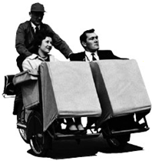
1958 жылғы Брюссельдегі Бүкіләлемдік
көрмедегі “Такси-трициклдар”
«Экспо көрмесінің» өзі бір спектакль, мәдени және шығармашылық оқиғалар ретінде орын алып жатқан «әлемдік дегейдегі театр сахнасы» іспетті. Келушілерге Бүкіәлемдік көрмелердің мұрасы мен тарихы ұсынылды. Олар көңіл көтерудің жаңа нысандарының пайда болуымен байланысты ғажайып және қызықты оқиғаларға толы болатын: Ауа шарымен, дирижабльмен саяхат, кинематографтағы алғашқы қадамдар…
Көрермен Бүкіләлемдік көрмелерге ғылыми сабақ және жаңа білім алуға емес, көңіл көтерудің жаңа түрлерімен танысуға, ғажайып заттарды тамашалауға деген құлшыныспен келетін. Осылай XIX ғасырдың соңғы үшінші бөлігінде қазіргі аттрациондардың алғашқы нұсқалары пайда болды.
Витриналық көрмелерден форум-көрмелерге
Бүкіләлемдік көрмелердің пайда болуы және қалыптасуы қарқынды ғылыми-техникалық прогрес жылдарына келді.Түрлі ғажайып механизмдер мен лайықтандырылған қарапайым құралдар – лифтер, транспортерлер, тігін машинкалары, сондай-ақ телеграф, электр жарығы, тоңазытқыш қондырғылар, роботтар – заманауи адамға үйреншікті өнертабыстар - әр жылдары Бүкіләлемдік көрмелерде алғаш рет ұсынылған болатын.
Дегенмен Бүкіләлемдік көрмелер – жұмыс және пікірталас орны, әлемдік мәселелерге назар аудару мүмкіндігі. Екінші Дүниежүзілік соғыстан кейінгі кезеңдегі көрмелерде технологияалық прогрестің өмірмен және тұрақты дамумен үйлесімдікке деген талпынысы көрініс табады.
Инновациялар и заманауи өмір
Бүкіләлемдік көрмелерге қатысуға дарынды ақындар, суретшілер, мүсіншілер тартылды. Вагнер, Штраус, Верди көрмелерге арнап арнайы музыкалық шығармалар жазды. Көрмелер академиялық мәнердегі суретшілермен қатар батыл авангардистер өз жұмыстарын ұсынатын тамаша көркемсуретті галереяларға айналды. 1867 жылы Мане Париждегі Бүкіләлемдік көрменің суреттерін салса, 1939 жылы Дали Нью-Йоркте сюрреализм павильонын рәсімдейді, ал 1937 жылы Пикассо Париждегі көрмеде XX ғасырдың сиволына айналған «Герниканы» ұсынды.
Даму қозғалтқышы
Қабылдаушы қалалар үшін Бүкіләлемдік көрмелер – болашаққа қадам жасаудың тамаша мүмкіндігі. Көрмелер қалалардың өздері және аймақ үшін алып экономикалық әлеует болатын: жаңа технологиялар, құрал-жабдықтар, көлікпен тасымалдау жүйелері және қызмет көрсету, қалақұрылысы және сәулет салаларындағы алдыңғы қатарлы өнертабыстар. Бұлардың барлығы қала тарихында осында өткен Бүкіләлемдік көрме туралы өшпес із қалдырады.
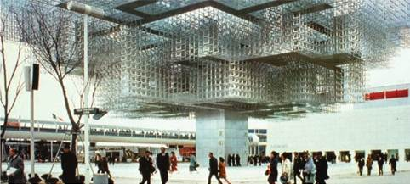
Осакодағы Швейцария Павильоны 1970 жыл. ХКБ
Всемирные выставки будущего
Бүкіләлемдік көрмелер – өзінің масштабы, жаңашылдығы және келушілер саны бойынша бірегей оқиғалар. Бүгінгі күні ХКБ 166 мемлекет мүше, олардың барлығы өз елінде Экспо-ны қабыладап осындай елеулі оқиғаны өз жерінде өткізгісі келеді. Болашаққа белгіленген көрмелер: Бүкіләлемдік әмбебап көрме 2015 жыл Милан - “ Планетаны тамақтандыру, өмірге арналған энергия ”; Халықаралық мамандандырылған көрме 2017 жыл Астана (Казахстан) – «Болашақ энергиясы».
ӘЛЕМ ҚОЗҒАЛЫСТА
1851-1900
Бүкіләлемдік көрмелер XIX ғасырда экономика мен сауда-саттықтың бұрын-соңды болмаған өсуінің толқынында пайда болды. Ол уақытта Өндірістік революция кезеңіндегі империалистік әлем билеуші Европа болатын.
«Хрусталь сарайлар» мен «машиналар галереясы»
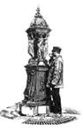
Уоллес фонтаны, Париж көрмесі, 1878 жыл ХКБ
XIX ғасырдағы ауылшаруашылығын индустриаландыру дәуіріне дейінгі әлемдегі карнавалдар, жәрмеңкелер мен базарлар бірігіп, бірте-бірте жаңа нысандарға ие болып, өндірістік көрмелерге айналды. Мұндай көрмелер нағыз «витриналарға» айналды.Олардың барысында көрмені қабылдайтын елдер өз өнімдерін шығарып, өзінің экономикалық қуатын көрсетті. 1851 жылы Лондонда өткен «витрина-көрме» соның көрнекті айғағы.
Архитектор Джозеф Пакстонның туындысы Хрусталь сарай – викториандық Англияның кәсіпкерлік рухының көрінісі. Осы алып өнер туындысында, оның әйнекпен толтырылған металл конструкцияларында адам өмірін қайта оралмастай өзгерткен механизмдер мен өнертабыстар көрсетілді. Алып «машиналар галереясы» оның ең жақсы жарнамасы және сенсациясы болды.
Қоғам барометрі
Бүкіләлемдік көрмелердің танымалдығы жыл санап арта түсті. Прогрсс пен өндірістік дамудың көрінісі болып табылатын көрмелер өзін қабылдайтын елдердің болашақта табысты дамуының кепіліне айналды. Эйфель мұнарасы XIX ғасырдағы Бүкіләлемдік көрмелердің символына айналды. 300 метрлік зәулім биіктікке көтерілген көрермен нақты өмірден қол үзіп, қиялға шырқауға және инженерлік өнерге шынайы баға беруге мүмкіндік алды.
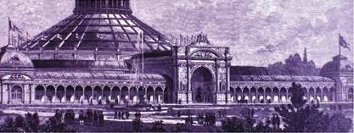
Әлемдегі ең үлкен күмбезі бар Ротонда, 1873 жылғы Венадағы Бүкіләлемдік көрме, 1873 жыл ХКБ.
ДАҒДАРЫСТАН – БОЛАШАҚҚА
1900-1939
Колониалдық империялар мен әсіре ұлтшылдық дәріптейтін елдер арасындағы бақталастық салдарынан 1914 жылы әлемдік деңгейдегі алғашқы әскери қақтығыстар басталды. Керемет дәуірдің рухы, бейбітшілік пен татулыққа ұмтылыс бірінші әлемдік соғыс траншеяларының құрбанына айналды.
Орыс революциясы, Ұлы тоқырау, 1929 жылы негізі қалана тастаған тоталитарлық режимдер, демократияға деген сенімнің жоғалуы, қайта қарулану – осының барлығы айналып өтуге мүмкін емес әскери қақтығыстың жақындағанын сездіртіп тұрды. Бүкіләлемдік көрмелер қауіп пен үрейден жасырынатын орынға айналды.

Бүкіләлемдік көрмелер – колониалдық алыптардың қаруы
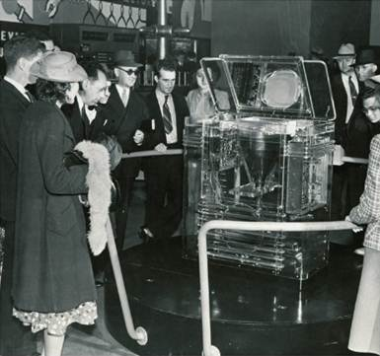
Көрмелер колониалдық жүйенің қаруына айналды. Жағрафияны алып, оны әлдебір хикаямен толтырып, отар елдегі өмірге ерекше әр беріп, олардың табиғатпен үйлесімдегі экзотикалық өмірін үлкен қаладағы күйбең тірішілікке қарсы қойды.
Инновациялар
Көркемсуретті авангардтық ағымдар мен академиялық дәстүрлерден ажыраудың шырқау кезеңі. Париж көрмесі 1937 жыл, замануи өнердің салтанатына айналды: Рауль Дюфи «Электричество Феясы» панносын ұсынды, ал Роббер Делоне авиация павильонын рәсімдеді.
Авангард және ойын-сауықтық көрініс
1904 жылы Сан-Луисте келушілер алғаш рет мұз салынған шәйдің, ыстық бұршақтың, орама балмұздақтың дәмін татып, жаңа туған сәбилерге арналған инкубаторларды тамашалауға мүмкіндік алды. 1939 жылы Нью-Йоркте алғаш рет телевидние саласында RCA жетістіктері мен алғашқы су турбинасы ұсынылды.
БЕЙБІТ КЕЗЕҢ ЖӘНЕ СЕЗІНУ
1958-1970
Екінші дүниежүзілік соғыс адамзатты адами тұрғыдан әбден тоздырды, әлем қоғамы жаңарудың қажеттігін сезінді. Бейбітшілікке және прогресске ұмтылыс Біріккен Ұлттар ұйымын құрудан және Бүкіләлемдік көрмелер рухынан көрініс тапты.
Бірақ мамыржай үміт пен ізгі ниет тағы да күнделікті өмірдің күйзелісіне ұшырады: Кореядағы қақтығыс, қырғиқабақ соғыс, екі полярлы әлем, ядролық дәуір… Деколонизацияға байланысты Африка және Азия континенттерінде жаңа мемлекеттер, олармен бірге халықаралық мәселелерге жаңа көзқарас пайда болды. Бүкіләлемдік көрмелер, жаңа әмбебап мәселені тегіс қамтитын сипатқа ие болды.
Әлемдік қоғамның ұмтылысы
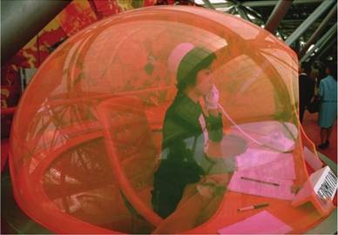
Бүкіләлемдік көрмелер көңіл көтеру мен демалыстың мекеніне айналды: Монреальдағы “Ла Ронд” паркі, Осакадағы “EXPOland”. 1967 жылы Монреальде Роман Кройтердің “Лабиринт”фильмі көрсетілді, оны түсіруге және экранға шығаруға 4,5 миллион доллар жұмсалды.
Брюссель Атомиумы, Фуллера геодезиялық күмбезі және 1967 жылы Монреальде израильдік сәулетші Моше Сафди жасаған «Хабитат 67», Сиэтлдегі «Ғарыш инесі» және Осакадағы «Күн мұнарасы» адамзаттың жаңалыққа және замануилыққа ұмтылысының көрінісі болды.
Тұтынушылар қоғамының қалыптасуы
Бүкіләлемдік көрмелер көңіл көтеру мен демалыстың мекеніне айналды: Монреальдағы “Ла Ронд” паркі, Осакадағы “EXPOland”. 1967жылыМонреальде Роман Кройтердің “Лабиринт”фильмі көрсетілді, оны түсіруге және экранға шығаруға 4,5 миллион доллар жұмсалды.
Ғарыш дәуіріне
1962 жылғы Сиэтлдегі Бүкіләлемдік көрменің тақырыбы - “Ғарыш дәуіріндегі адам". 1967 жылғы США-тың Монреаль қаласындағы павильонда көрермендерге ғарыш кемелері ұсынылды. Көрмелердің арқасында, ядролық апат қауіпі жылдарында халықтар арасындағы байланыс қалпына келтіріліп, ынтымақтастық нығая түсті. Мәселен, Канада конфедерациясының жүз жылдығын тойлау жылы Сент-Экзюпердің шығармасы «Адамдар планетасы» Монреальдағы көрменің тақырыбы болды.
Жаңа тәртіп орнатылды 1970 жылғы Осакадағы EXPO-да Жапония өзін жаңа әлемдік держава ретінде жариялады.
Оқиға орталығы – көрме символы – Күн мұнарасы орнылған Фестивальдер алаңы. АҚШ павильонында көрермен назарына «Аполлон-12» ғарыш кемесінің астронавтары әкелген ай тасы ұсынылды..
ЖАҢА ТЕХНОЛОГИЯЛАР ДӘУІРІ
1974-1998
Жетпісінші жылдардағы әлемдік мұнай дағдарысы қоршаған орта мен энергоресурс мәселелерін қайта зерделеудің кезекті кезеңіне айналды. Әлем екі полярлы болудан қалды, тоқсаныншы жылдар үміт пен оптимизм сезінген кезең болды. Орталық пен шалғай арасында өзара әрекеттесудің жаңа нысандары пайда болып, Солтүстік пен Оңтүстік арасындағы алшақтық қысқарып, БҰҰ-ның халықтар форумы ретіндегі ролі күшейді, халықаралық қатынастар көптараптық сипатқа ие болды.
Осымен бір мезетте жаңа технологиялар екпінді дамиды: микропроцессорлардың, компьютерлердің, интернет байланысы, көлік және әр адамның күнделікті өмірі түбегейлі өзгеріске ұшырады. Жахандану процесі бүкіл адамзатты - «Жер көлеміндегі ауылды» қамтиды. Көрмелер жаңа тенденцияларды көрсетеді.
Дағдарыс және алаңдаушылық
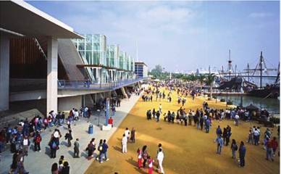
1992 жылғы Севильядағы Экспо Өзен және теңіз навигациясының павильоны, А.О. Агеса.
Бүкіләлемдік көрмелер кезіндеэнергетикалық дағдарыс және экология сияқты халықаралық өмірдегі ең өзекті мәселелер қаралды. Қырғиқабақ соғысы аяқталғаннан кейінгі алғашқы көрме 1992 жылы Севильяда өтті. Онда біріккен Германия өздерінің бірыңғай павиьлонын ұсынды, Балтық жағалауы мемлекеттері дербес павильондарын орнатты.
Ең өзекті деген тақырыптарды талқылауға деген ұмтылыс көзге ұрып тұрды: тұрақты даму, экологиялық проблемалар, табиғи ресурстарды тұтыну мәселесі. Севилиядағы көрмеде қоршаған ортаға қызығушылық байқалды: көрме қаласында келушілер жазғы андалуз ыстығын оңай қабылдайтын арнайы микроклимат орнатылды.
Жаңа жерлерді ашуды мерекелеу
Бүкіләлемдік көрмелер әруақытта өткенді еске алудың және одан болашаққа пайдалы заттарды алудың таптырмас мүмкіндігі болатын. 1986 жылы Ванкувердің жүз жылдығы мерекеленді, ал екі жылдан кейін Брисбенде Австралияның екі жүзжылдығы атап өтілді; Колумб туған Севилья мен ГенуядаАмериканың ашылуының бес жүз ғасырлық мерейтойы тойланды, 1993 жылы Тэджонде Кореяның бүкіләлемдік көрмеге алғаш рет қатысуына жүз жыл толғаны мерекеленді ( Чикаго 1893 жыл), ал 1998 жылы Лиссабонда Васко да Гамоның Үндістанға жетуінің бес жүз жылдығы атап өтілді..
Севильяда алғаш рет көрмені орналастыруға тарихи ескерткіш пайдаланылды, осы көрмеде көрме аяқталған соң көрме алаңын пайдалану тәжірибесі жинақтала бастады: XV ғасырда салынған Санта-Мария-де-лас-Куэвас монастырі, Баркет және Аламильо көпірлерімен қатар көрменің символына айналды, ал Картуха аралында бүгін ойын-сауық Картуха-93 паркі орналасқан. Севильядағы көрмеде бүкіл әлемнен әкелінген көрнекті экспонаттар ұсынылды: “ Америка алтыны” – колумбиялық дәуірге дейінгі кезеңнің алтын заттардың ең жақсы экспозициясы, көлемі көлемі 60 тонна айсберг. Сондай-ақ көрмедеАмериканың ашылуына арналған тақырыптық павильондар ашылды.
ЕРТЕҢГІ КҮН ТАМАША БОЛУҒА ТИІС
2000-2010
11 қыркүйек болашақ қуаныш жарқын болады деген сенімге күдік тудырғандай болды. Адамдар өздерінің қауіпсіздігіне сенімсіздікпен қарап, лаңкестіктен, жаппай қырудың қарау-жарағының таралуынан, климаттың өзгеруінен қауіптене бастады.
Халықаралық күн тәртібіне жаңа мақсаттар шығарылды; Оларды орындауға ортақ көзқарас және ортақ қимыл қажет. Бүкіләлемдік көрмелер бұрынғыдай әлем халықтары кездесетін и өзара байланыстың және қызметтерді бөлудің тиімді жолдарын іздейтін орын болды.
Жаңа мыңжылдық, жаңа құндылықтар
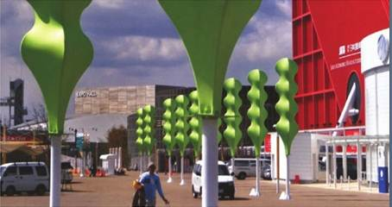
Джама Дж.Вил павильоны конустық нысанның белгілері. Айчи 2005 жыл.
Жаңа мыңжылдықтың Бүкіләлемдік көрмелері заманауи қоғамның талаптарына жауап береді: оларда жаңа технологиялар, дизайн жетістіктері, демалыс және ойын-cауық саласы,жаңа сәулет нысандары ұсынылған; сонымен қатар көрмелер жаңа маңызды жаңалықтар мен түсініктерді талқылайтын орын: экология, пацифизм, тшыдамдылық, өзара сыйласымдық және мәдениеттер мен халықтар арсындағы диалог. Көрмелер жаңа құндылықтардың дәнекері.

Жаңа технологиялар мен тұрақты даму арасындағы үйлесімдікке ұмтылыс.
Тұрақты даму, қалыпты өсім, қоршаған орта проблемалары, технология шекаралары – онжылдық көрмелерінің өзекті мәселелері. 2000 жылғы Ганновердегі көрменің тақырыбы «Адамзат, табиғат және технологиялар»”, 2005 жыл Айчи – «Табиғат даналығы», 2008 жыл Сарагоса – «Су және көңілге қонымды даму», 2010 жыл Шанхай - «Жақсы қала – жақсы өмір».
Ынтымақтастық және білім беру басымды бағыттарға айналды. «Адамзат, табиғат и технологиялар» тақырыбымен Ганноверде өткен көрме ынтымақтастық бойынша жобалардың бүкіл әлемде, Аляскадан Гаваяға дейін дамуына әсер етті. Шанхайдағы көрмеде бүкіл әлем қалаларының өкілдері қаладағы өмір сапасын арттыру бойынша тәжірибе алмасты.
Жақсыға ұмтылыс
Бүкіләлемдік көрмелер – бұрынғыдай өз еліңді жақсы жағынан көрсетудің таптырмас жолы: біріккен Германия 2000 жылы Ганновердегі көрмеге қатысты. Айчидегі көрме Жапониядағы ұзаққа созылған дағдарыстан көңілді бұруға мүмкіндік берді. Сарагосадағы көрме – орта көлемдегі қалалардың халықаралық масштабтағы шараларды тартуға ұмтылысының көрінісі. 2010 жылғы Шанхайдағы Бүкіләлемдік көрме және 2008 жылғы Пекиндегі Олимпиада ойындары Қытайдың қуатын растады.
АЙЧИДГІ БҮКІЛӘЛЕМДІК КӨРМЕ
2005
2005 жылғы 25-наурыздан 25-қыркүйекке дейін Жапония «Табиғат даналығы» тақырыбындағы Бүкіләлемдік кезекті көрмені қабылдады. Көрме Нагоя қаласының шығысындағы төбелерде, Нагакута, Тойота және Сето қалаларында орналасты.
Бұл Бүкіләлемдік көрме –XXI ғасырдағы алғашқы көрме. Оның тақырыбы – әлем халықтарының даналығы мен күшіне арқа сүйей отырып, нағыз үйлесім орын алатын болашаққа қарай жылжу.
Адам мен табиғат арасындағы жаңа қарым-қатынас
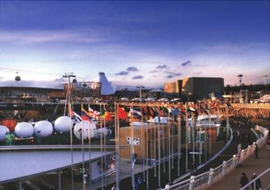
Көрме алаңы, Айчи, 2005 жыл.
Аумағы 170 га көрме Айче префектурас Нагоя қаласының шығысындағы төбелерде орналасты. Ол екі аймақтан тұрды, олардың арасындағы қатынас арқан жолмен жүзеге асырылды: Нагакута, аумағы 157 га – негізгі шараларды өткізу орны, және Сето – 15 га алқапты алған табиғат пашалығы, көрменің рухани орталығы, келушіге жанды табиғатпен тікелей араласуға мүмкіндік беретін жер.
Көрме тақырыбына сәйкес қабылдаушы ел – Жапонияның павильоны себет іспетті күйде бамбукпен қапталған. Павильон түрлі экспериментальды технологияларды пайдалана отырып жарақтандырылған; онда энергиямен қамтамасыз етудің инновациялық жүйесі орнатылды, ол кондиционерлердің үнемді жұмыс істеуіне мүмкіндік берді, шатыр фотокаталитикалық элементтерден тұрды. Павильон концепциясы үш маңызды принципке негізделген: утилизация, шығынды үнемдеу және қайта өңдеу.
Павильон конструкциясы табиғаттың жапондықтар өміріндегі орны, табиғатты, білімді және технологияларды біріктіріп, қарым-қатынасты жолға қою, бұрынғыдай адам мен табиғат арасындағы тұрақты қатынасты орнату. Экспонаттар арасында - «Жерді көру» - 360° сфералық экрандағы жер шарының моделі.
Мәдениетер арасындағы ұлы симфония
125 елдің және халықаралық ұйымдардың экспозициялары 6 «жалпы аймақта» орналасқан. Жапонияның көптеген жеке павильондарында келушілер ең озық технологиялармен танысты. Осы павильондардың кейбіреулері көрменің бетке ұстар экспонаттары – мәселен, роботтар спектаклін қойған «Тойота» компаниясының паильоны.
Көрме 185 күнге созылды.Осы уақыт ішінде спектакльдер бір сәт толастамады. “Ванаку аралының қазынасы” павильонында көрмеге келушілерге түрлі ойын-сауық ұсынылады.
САРАГОСАДАҒЫ БҮКІЛӘЛЕМДІК КӨРМЕ
2008
2008 жылғы 14-маусынан 14-қыркүйекке дейін Испанияның маңызды қалаларының бірі Сарагоса "Су және тұрақты даму" тақырыбындағы Бүкіләлемдік көрмені қабылдады. Үш ай бойы барлық назар су тақырыбына аударылды.
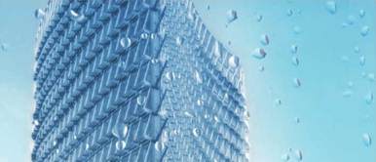
Көлемі 25 га гектар көрме павильонын көрнекті сәулеттші-авангардистер дайындады. Мұнда түрлі сиқырлықтар мен тосынсыйлар болды; мұнда цунамиді шақыратын имитаторлар және Европадағы ең үлкен аквариум орнатылды. Келушілер ұлттық асхана тағамдарынан дәм татуға барлық әлем халықтарының мерекесіне қатысуға мүмкіндік алды.
Қазақстан 2008 жылғы EXPO-да
Сарагосадағы 2008 жылғы EXPO-да, Қазақстан 104 қатысушы елдер арасында "С" санатындағы павильондар арасында павильон рәсімдеудің ішкі және сыртқы критерийлері бойынша қола марапатқа ие болды.
Осы Бүкіләлемдік көрмеге қатысқан Қазақстан Республикасының Президенті Нұрсұлтан Назарбаев осындай көрмені Астанада өткізудің мүмкіндігі туралы айтты.
ШАНХАЙДАҒЫ БҮКІЛӘЛЕМДІК КӨРМЕ
2010
2010 жылы 184 күн бойы – с 11 мамырдан 31 қарашаға дейін – Қытай Халық Республикасында Бүкіләлемдік көрме өтті. Көрме тақырыбы - “Жақсы қала – жақсы өмір”. Көрме жұмысына 198 ел және 27 халықаралық ұйымдар қатысты. Көрмеге 70 млн. жуық адам келді.
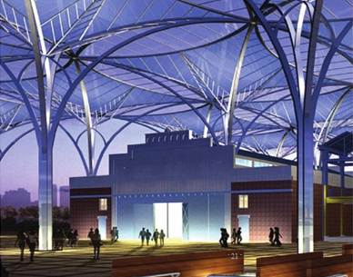
Көрме Хуанпу өзенінің қос жағалауында Нанпу және Лупу көпірлерінің арасындағы 5,28 шаршы метр алқапта орналасты. Кіру билеті 3,28 шаршы метр көрме алқабын қарауға мүмкіндік береді. «EXPO парк» - көрме қалашығаның аумағында орналасқан келушілерге әр уақытта ашық жасыл алқап.
«Қалақұрылысының үздік тәжірибесі» аймағы
Мұндай аймақ алғаш рет дәл осы Шанхай көрмесінде ашылды. Осы жерде қаладағы өмір сапасын жақсартудың бірегей жобалары ұсынылды. Аймақ қала тұрғындары қалаларды салу және дамыту саласындағы тәжірибемен алмасу жөніндегі алаң ретінде ойластырылған болатын.
Қазақстан EXPO-2010-да
Қазақстана павильоны "Азия" аймағында Жапониия мен Оңтүстік Кореямен көршілес орналасқан. Шанхай EXPO-2010-дағы Қазақстан павильонының басты мақсаты – Астананы халықаралық деңгейде әлемдегі ең жас және қарқынды дамып келе жатқан елдің астанасы ретінде таныстыру. Қазақстан ұлттық экспозициясының тақырыбы "Астана – Еуразия жүрегі". Павильонға 1 млн.жуық адам келді..
ЁСУДЕГІ БҮКІЛӘЛЕМДІК КӨРМЕ
2012
2012 жылғы 12-мамырдан 12-тамызға дейінгі аралықта Оңтүстік Кореяның Ёсу қаласы «Жанды мұхит және жағалау» тақырыбындағы Халықаралық мамандандырылған көрмені қабылдады.
EXPO көрмесінен басқа аумағы 250,000 шаршы метр көрме аумағында EXPO қалашығы, көлік қоятын орын (парковка), саябақтар (парк), жасыл желектер, мейрамханалар, мұражайларжәне дәмхана орын тепті.
Көрме бұл жерге кездейсоқ орналастырылмаған. Көрме өзінің тақырыбына толық сәйкес келетін мұхиттың көрікті жағалауына орналасқан.
Көрме аумағы Халюсидо Ұлттық Паркімен және Одонг аралымен шектесіп, табиғи жағдайы EXPO тақырыбын жандандыра түсетін 317 шағын аралдармен қоршалған.
Ёсу EXPO-2012 халықаралық қауымдастықтың әлемдік мұхиттың және жағалаудың қызметі мен құндылықтары туралы танымын кеңейтіп, теңіз саласында қызметтесуді жолға қою қажеттігін көрсетті.
EXPO-2012-дегі Қазақстан
Kazakhstan’s pavilion pays special attention to Astana city as a candidate for EXPO 2017 with the theme “Future Energy”.
Қазақстан төрт рет ЭКСПО Бүкіләлемдік әмбебап көрмесінде өз павильонын орнатты. Қазақстан өз павильонын мәдениет пен ғылымдағы, бизнес пен туризмдегі дәстүрлерге және инноваицяларға сәйкес құрды. Павильон су тақырыбына арналып, Қазақстан тарихы мен дәстүрлері, оның заманауи өмірі және болашақ перспективалары туралы әңгімеледі. Біздің павильон 6 аймақтан тұрды. Келушілер бүкіл павильондар бойынша көрсетілген интерактивтік шоуды тамашалады және оған қатысты. Қазақстан павильоны ол кезде «Болашақ энергиясы» тақырыбы бойынша ЭКСПО-2017 көрмесін өткізуге үміткер қала Астанаға ерекше назар аударды.

